 | ДЕПАРТАМЕНТ ОБРАЗОВАНИЯ И НАУКИ  ГОРОДА МОСКВЫ  Государственное бюджетное профессиональное  образовательное учреждение города Москвы  «Колледж малого бизнеса № 4»  (ГБПОУ КМБ № 4)

Лабораторные работы По Git

Специальность: 09.02.07 Информационные системы и программирование
Форма обучения: очная
Студент(ка): Гук Владислав Павлович
Группа: ИПО-22.24
Руководитель: Рыбаков Александр Сергеевич

Отчётная работа защищена с оценкой «___» __________________

Москва, 2025 г.

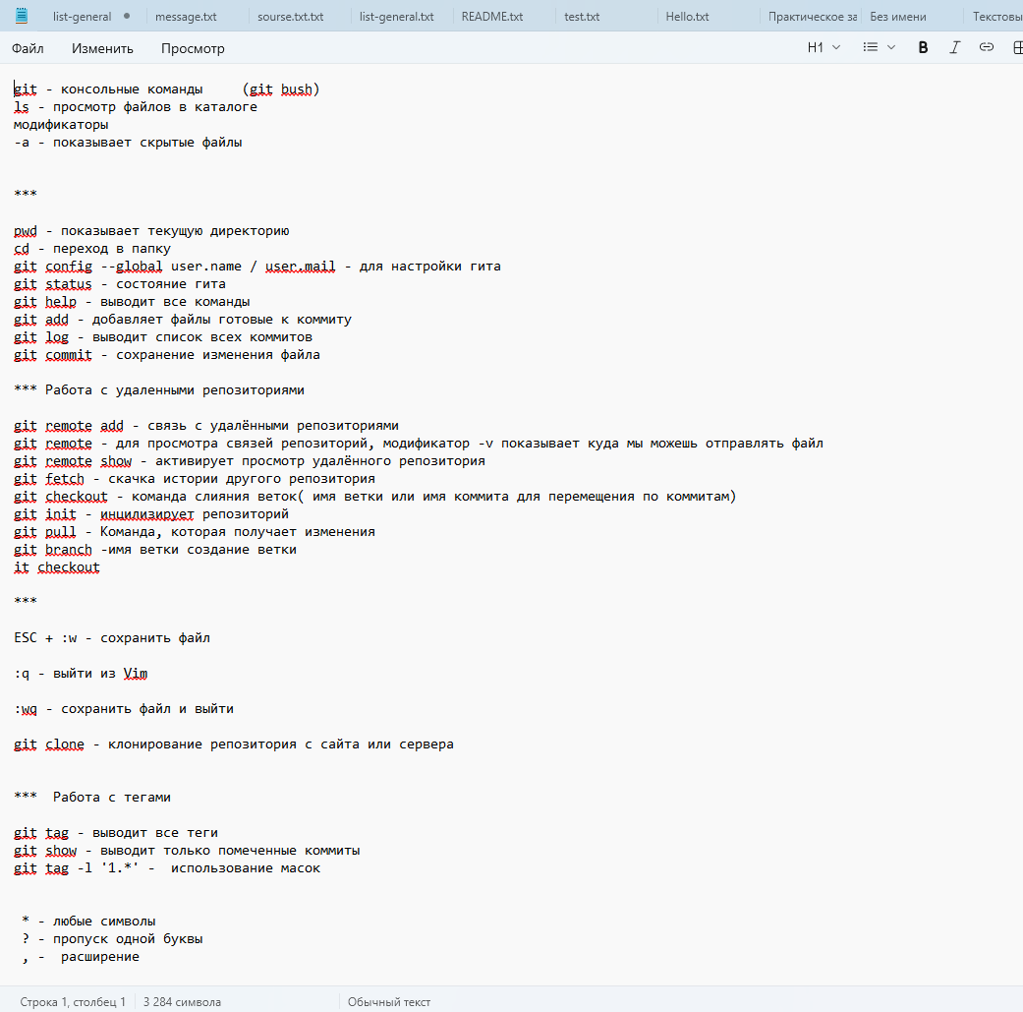

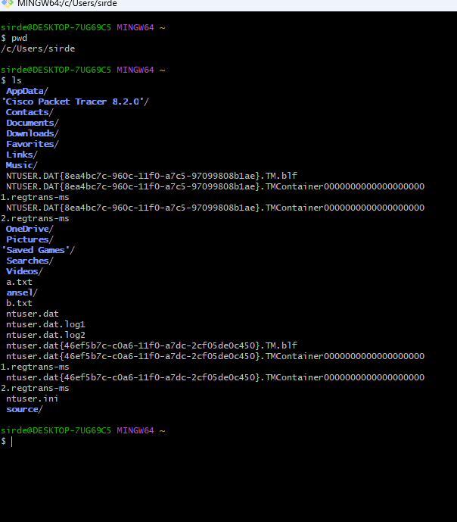

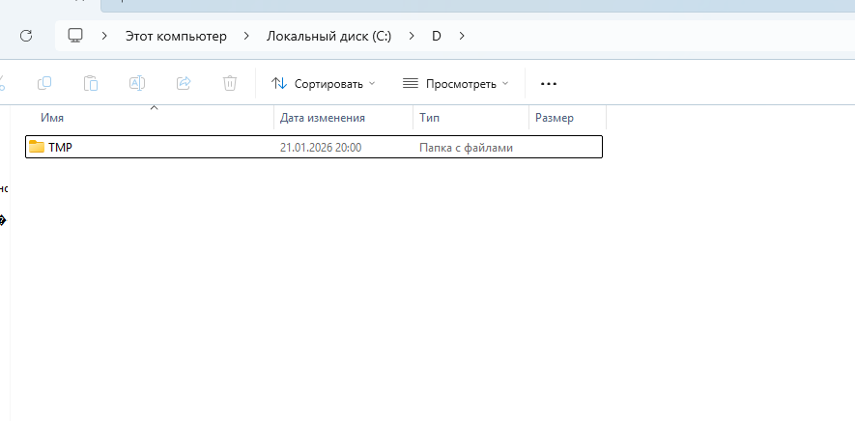
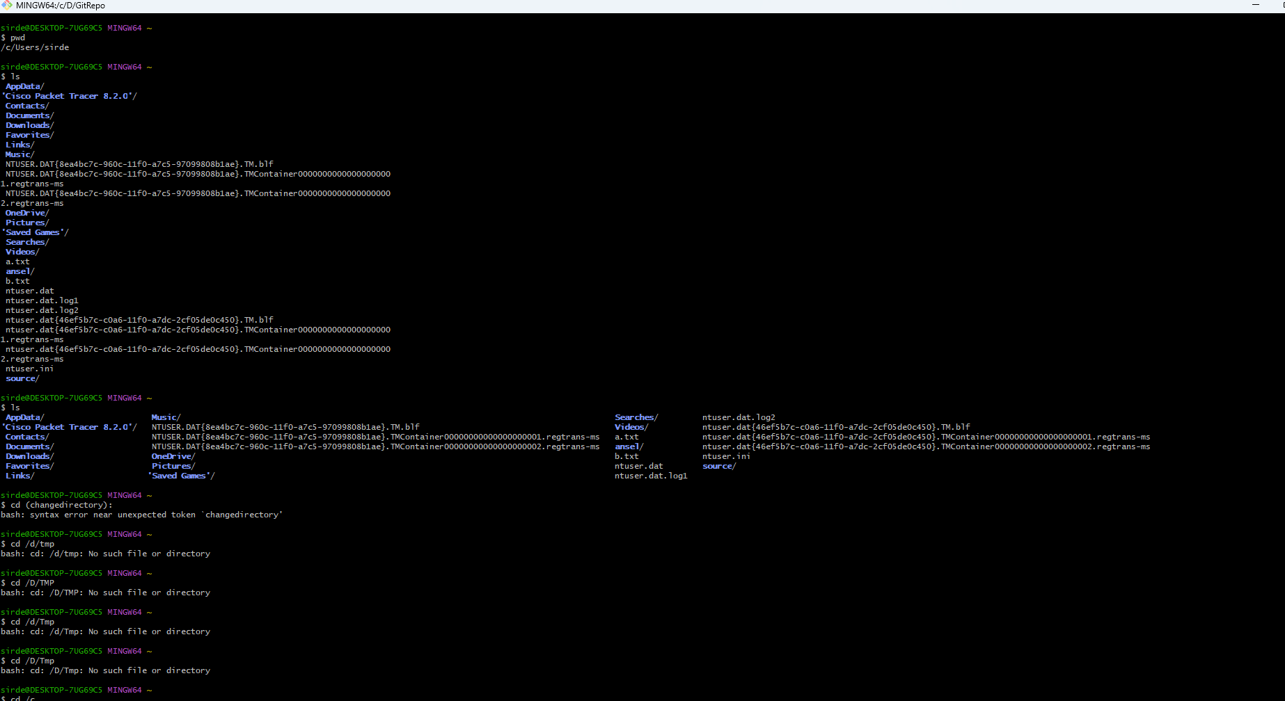

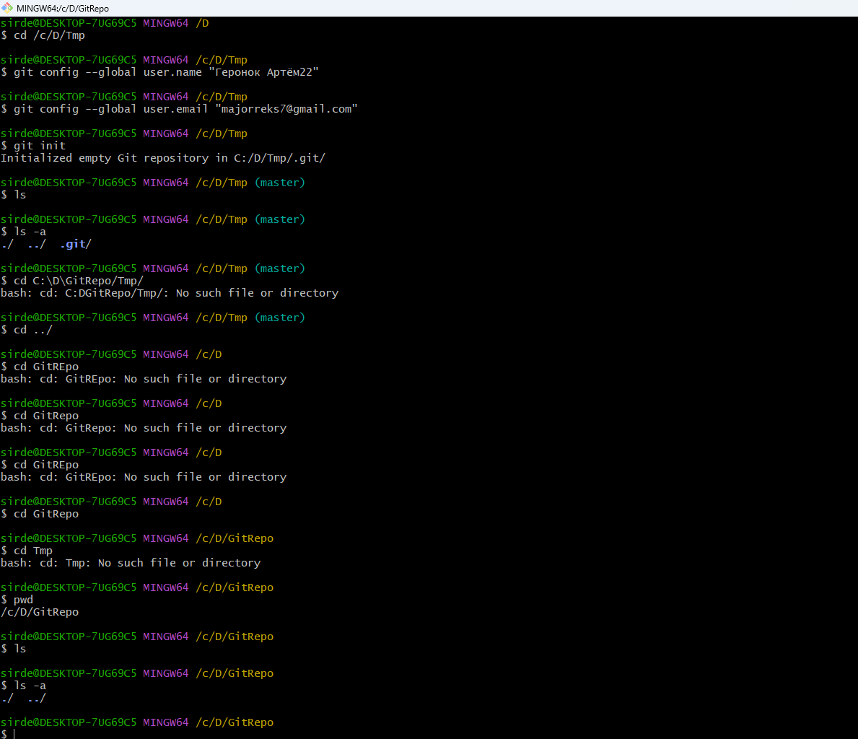

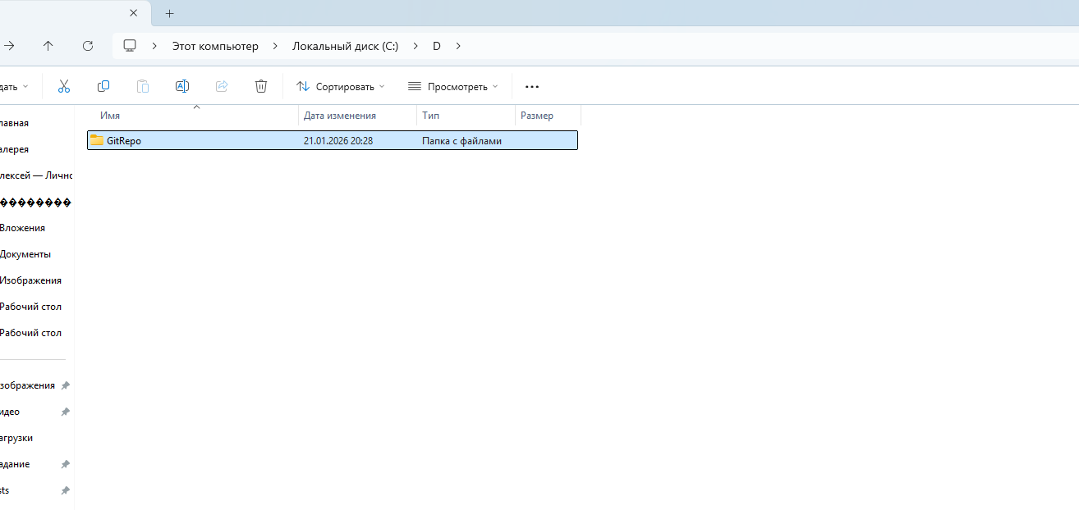

Лабораторная работа №1. Система контроля версий Git.
Цель работы:
Изучить систему контроля версий Git, для чего она нужна и как установить на компьютер.
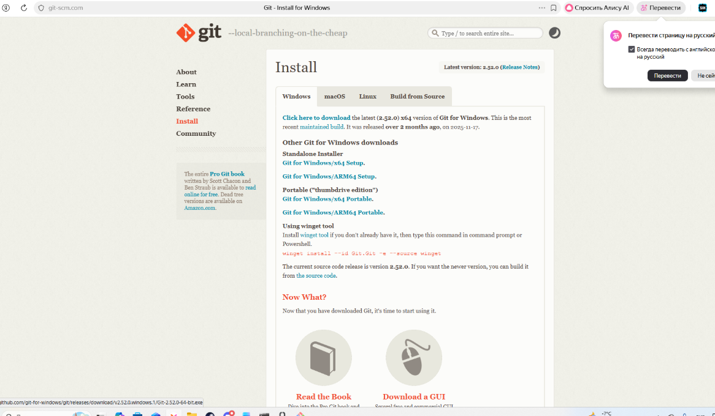

Лабораторная работа №2 . Создание Git-репозитория.
Цель работы:
Научиться создавать новые репозитории в системе контроля Git в среде GitBash. Научиться правильно перемещаться внутри проекта с использованием команд в командной строке, а также установка авторства для проекта, с целью отслеживания изменений.

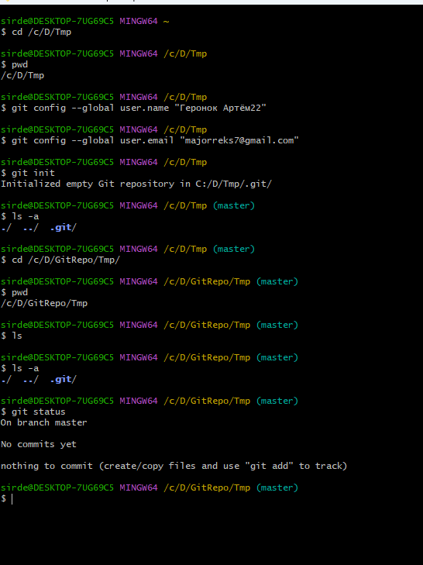

3. Лабораторная работа №3. Просмотр истории коммитов. Операции отмены.

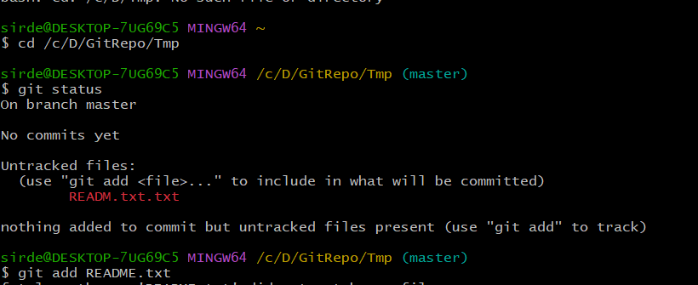
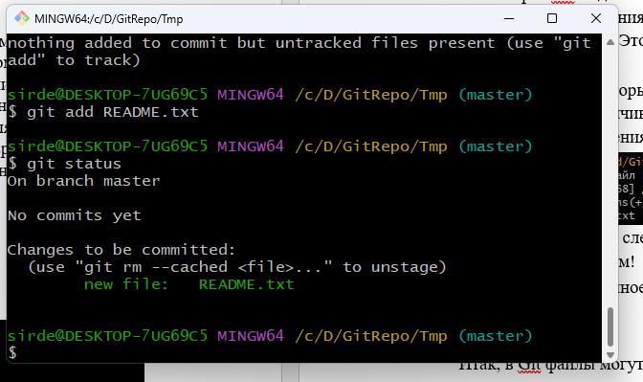

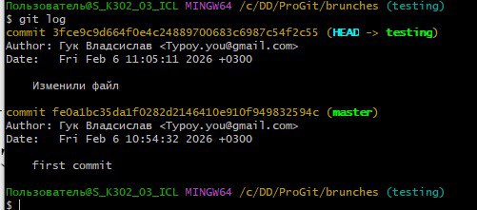
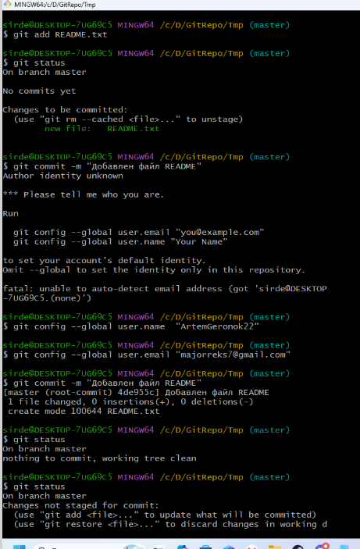
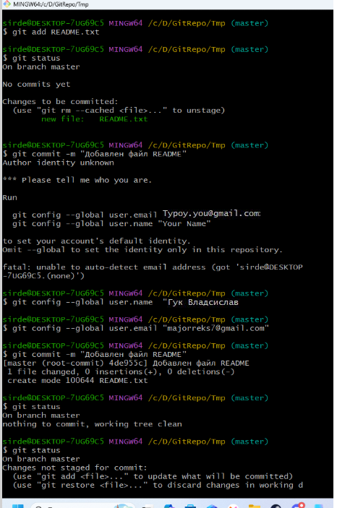
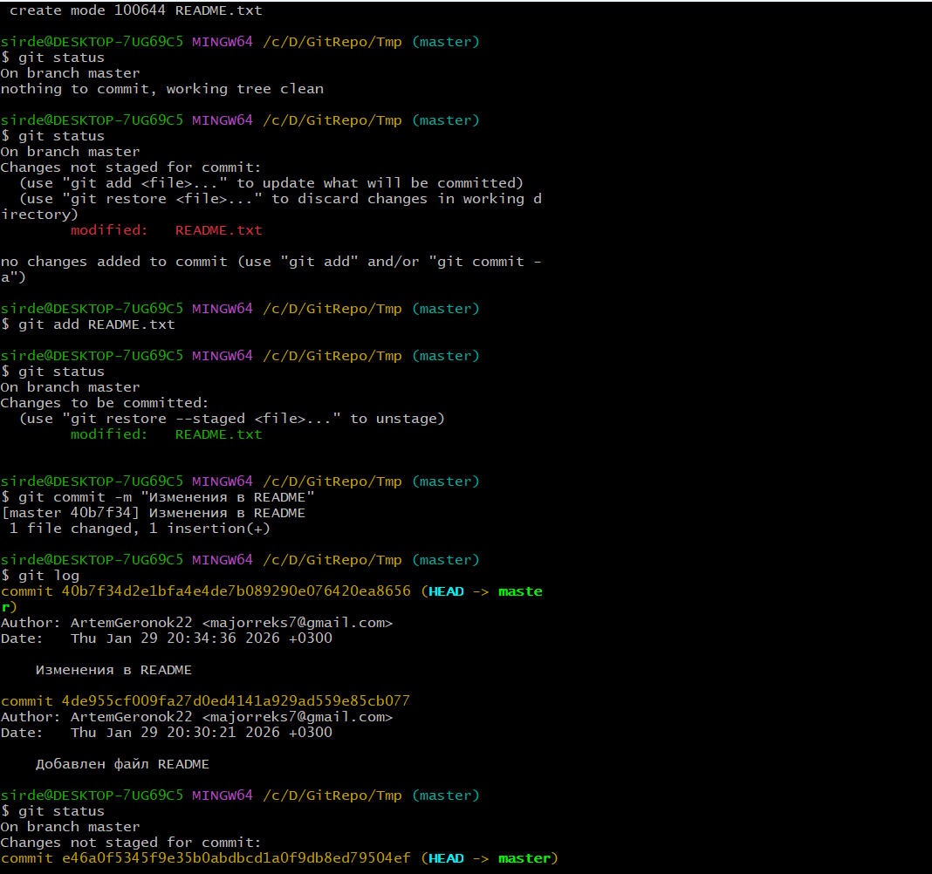
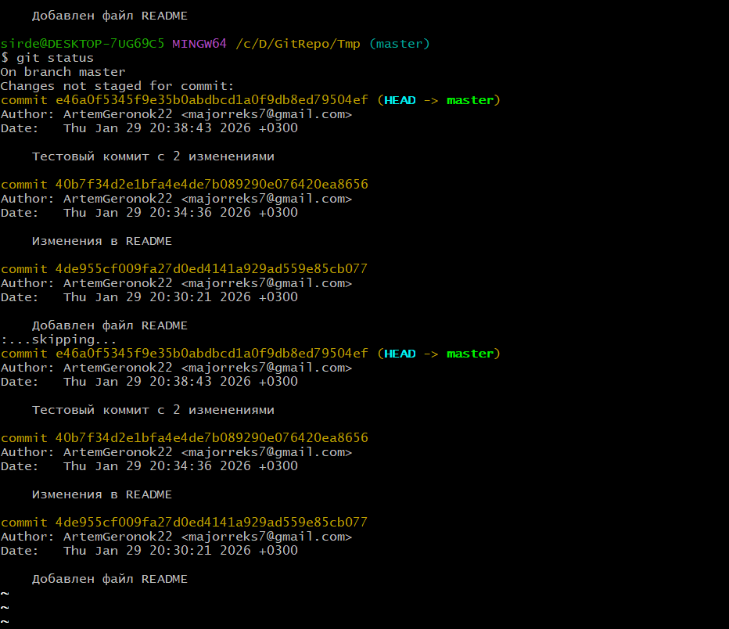

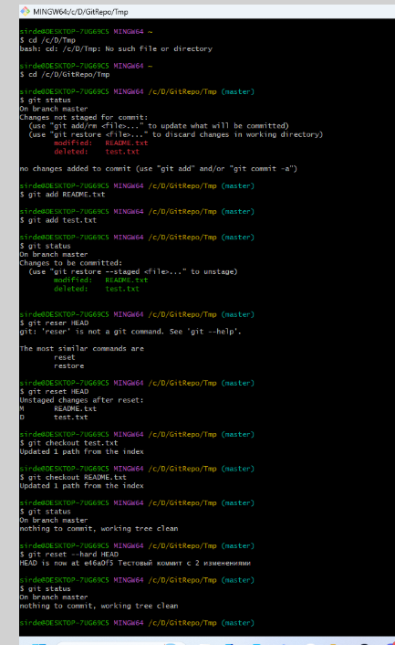

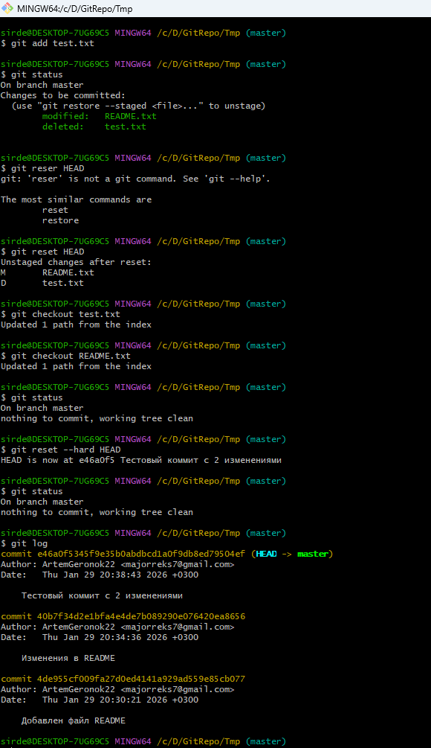

Контрольные вопросы:
- Как отобразить текущий статус репозитория?
- Какие файлы называются Untracked files?
- Как передать файл под контроль Git?
- Как отобразить список изменений в репозитории?
- Как отменить коммит и почему это делать не рекомендуется?
- Как Git идентифицирует все этапы изменения?

1. Статус репозитория:
bash
git status
2. Untracked files — файлы в папке, которые Git ещё не отслеживает.
3. Добавить файл под контроль Git:
bash
git add имя_файла
4. Список изменений:
История коммитов: git log
Изменения в файлах: git diff
5. Отмена коммита:
Мягкая отмена (сохраняет изменения): git reset --soft HEAD~1
Безопасная отмена (новый коммит): git revert <хэш>
Не рекомендуется git reset --hard если коммит уже отправлен в общий репозиторий — это перепишет историю.
- Идентификация изменений в Git:
Через уникальные SHA-1 хэши для каждого коммита, дерева файлов и содержимого файлов.
Этапы: рабочий каталог → индекс (staged) → репозиторий (committed).

Лабораторная работа №4. Работа с GitHub.
Цель работы:
Регистрация на Github. Создание репозитория, клонирование. Команды Github’а.
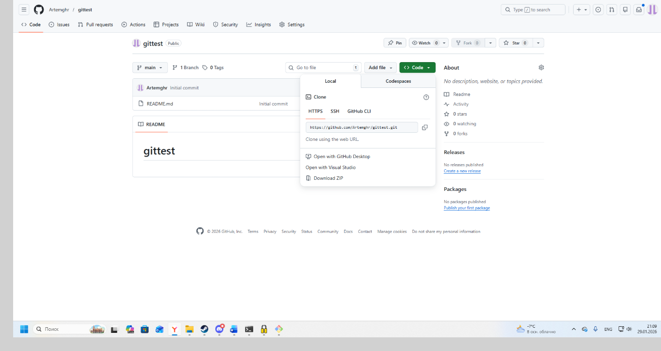
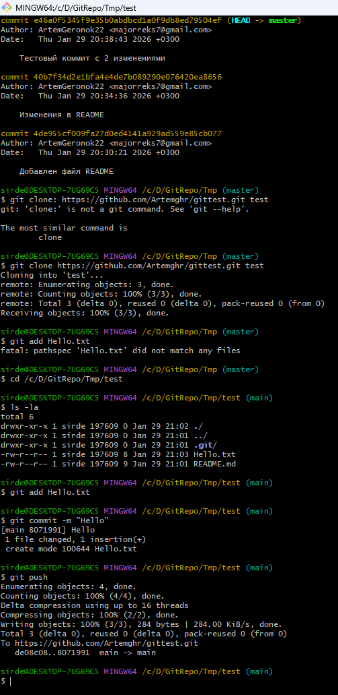
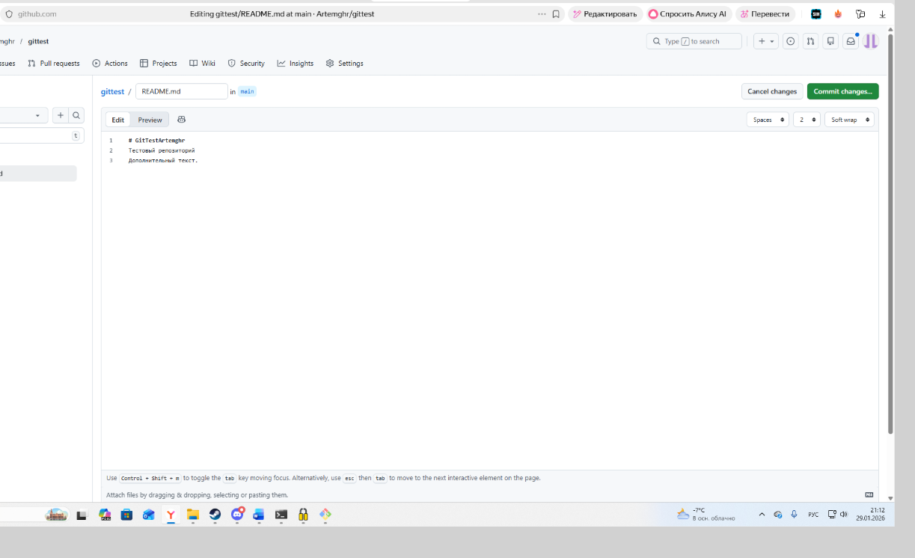
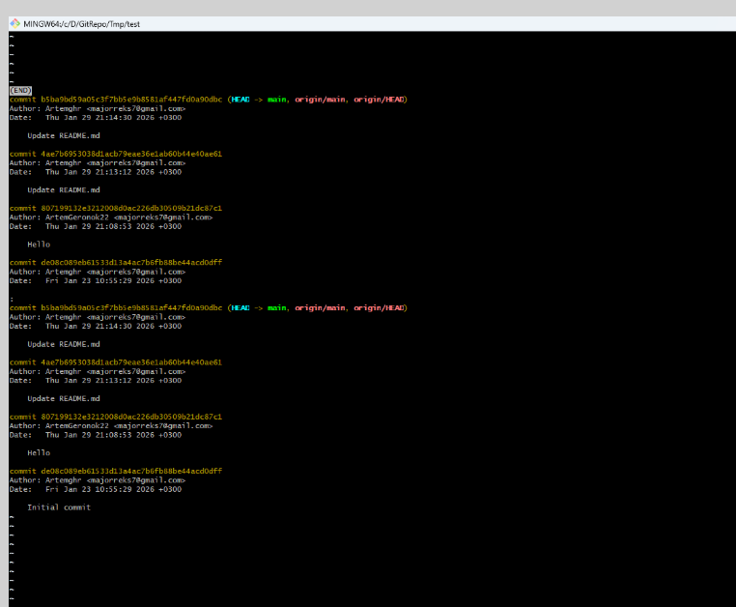

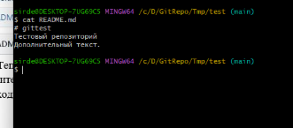

Контрольные вопросы:
- Как отправить изменения на удаленный репозиторий?
- Как влить изменения в локальную ветку из удаленного репозитория?
- Какой командой можно зафиксировать изменения в репозитории?
- Как используется Gihub в реальной работе?
- Опишите принцип коллективной работы с Github

- Отправить изменения на удалённый репозиторий:
bash
git push origin master
- Получить изменения из удалённого репозитория:
bash
git pull origin master
- Зафиксировать изменения в репозитории:
bash
git add <файлы>
git commit -m "сообщение"
- GitHub в работе:
  - Хранение кода в облаке
  - Совместная работа в команде
  - Ревью кода (Pull Requests)
  - Автоматизация тестов и деплоя
- Коллективная работа:
  - Каждый работает в своей ветке
  - Изменения предлагаются через Pull Request
  - Код проверяется перед слиянием
  - Основная ветка (master/main) всегда стабильна

Лабораторная работа №5. Работа с удалёнными репозиториями
Цель работы:
Научиться работать с удаленными репозиториями. Загрузка веток из других источников. Операции с удаленными ветками

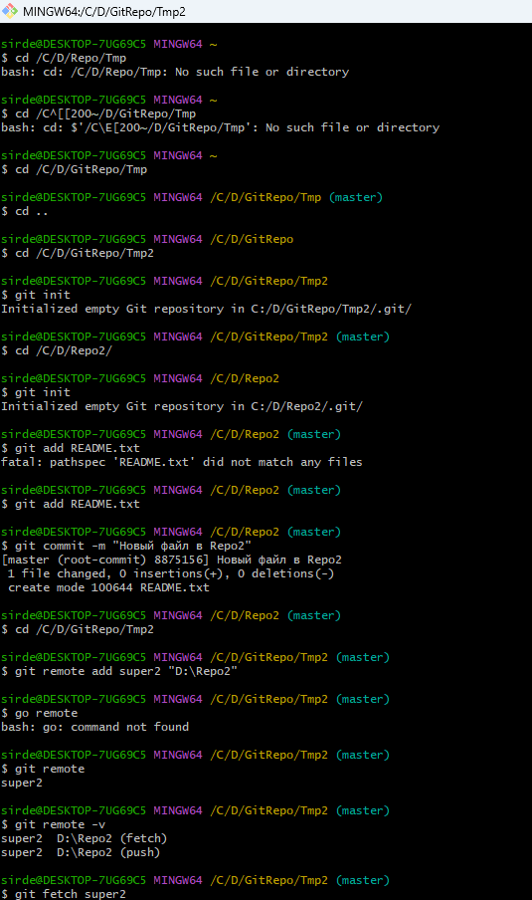
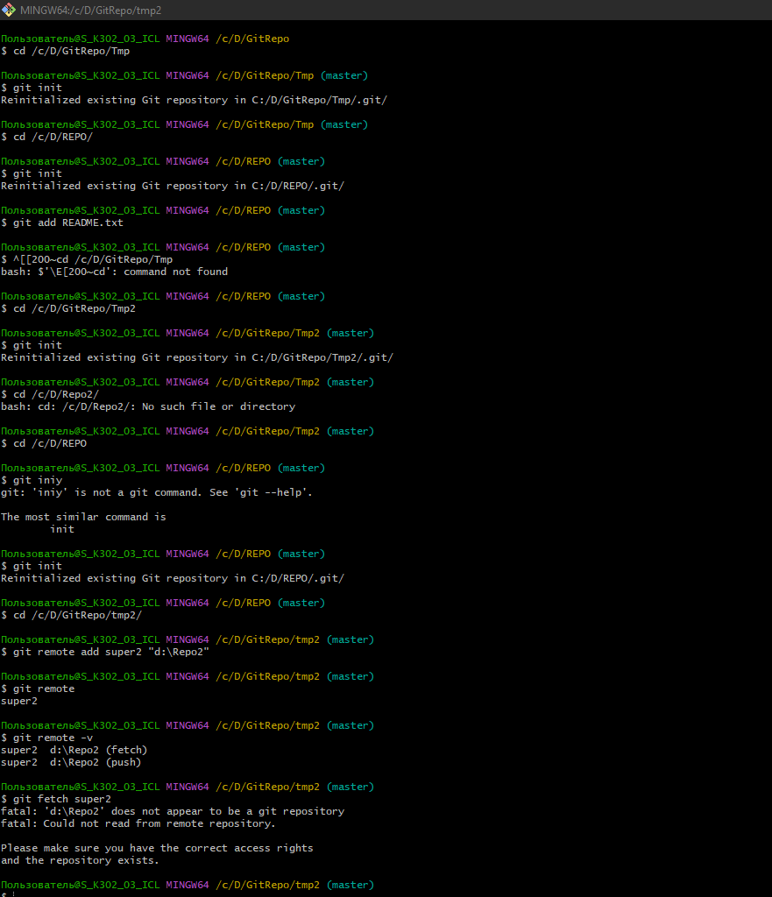

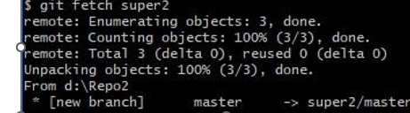
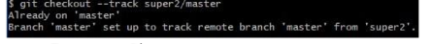
Контрольные вопросы:
- Что такое ветка?
- На какие типы делятся репозитории Git?
- Как добавить ссылку на удаленный репозиторий?
- Как вывести подробный список прикрепленных репозиториев?
- Что выполняет команда git remote show?

- Ветка — это подвижный указатель на коммит, позволяющий вести изолированную линию разработки.
- Локальный (у вас на компьютере) и удалённый (на сервере, например GitHub).
- git remote add <имя> <url> (например, git remote add origin https://...).
- git remote -v — показывает список и их URL. git remote show <имя> — детальная информация по конкретному.
- git remote show <имя> — показывает подробную информацию об удалённом репозитории: его URL, отслеживаемые ветки, состояния и т.д.

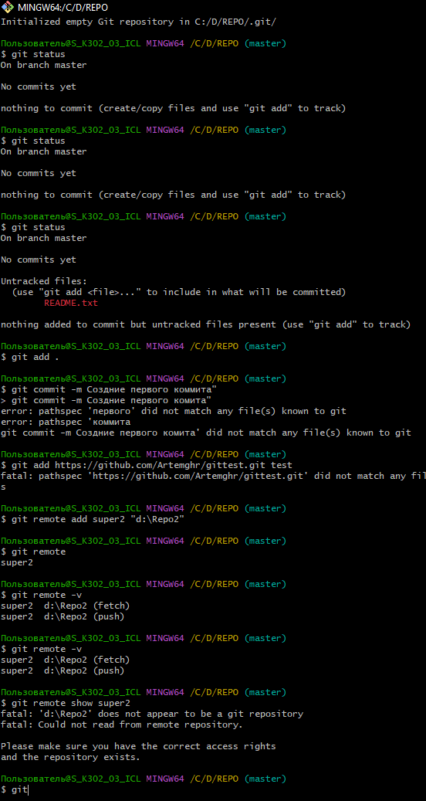

Лабораторная работа №6. Работа с метками.
Цель работы:
Научиться присваивать метки к репозиториям. Работа с сабмодулями

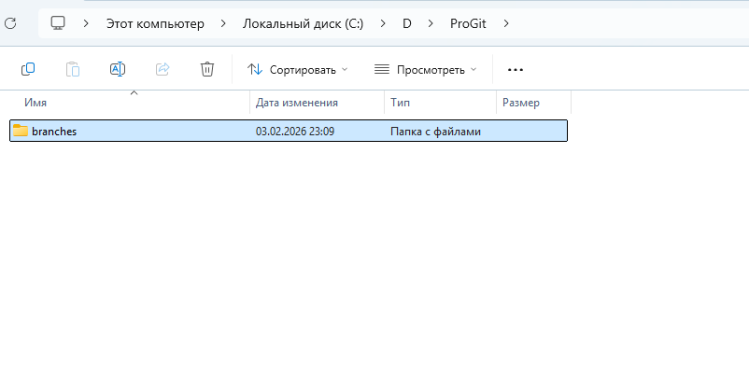

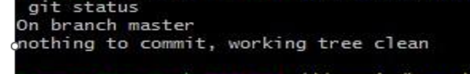

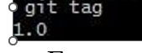
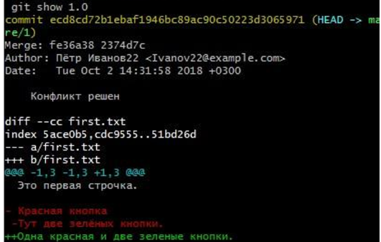

Контрольные вопросы:
- Что такое метка?
- Какие типы меток существует?
- Как добавляется метка к репозиторию?
- Как вывести информацию по метке?
- Для чего нужен сабмодуль?
- Как добавить сабмодуль?

1.Что такое метка?
Ярлык (тег) для отметки конкретного коммита (обычно для версий, например v1.0.0).
2. Какие типы меток существует?
Аннотированные (полноценный объект с автором, датой, сообщением) и легковесные (просто указатель на коммит).
3. Как добавляется метка к репозиторию?
- Текущий коммит: git tag <имя_тега>
- Аннотированная: git tag -a v1.0 -m "Версия 1.0"
4. Как вывести информацию по метке?
Список: git tag
Подробно (аннотир.): git show <имя_тега>
5. Для чего нужен сабмодуль?
Чтобы вставить один Git-репозиторий как подкаталог в другой, сохраняя их историю независимой.
6. Как добавить сабмодуль?
git submodule add <URL_репозитория> <путь_в_проекте>

Лабораторная работа №7. Работа с ветками
Цель работы:
Теперь, когда вы уже попробовали создавать, объединять и удалять ветки, пора познакомиться с некоторыми инструментами для управления ветками, которые вам пригодятся, когда вы начнёте использовать ветки постоянно.

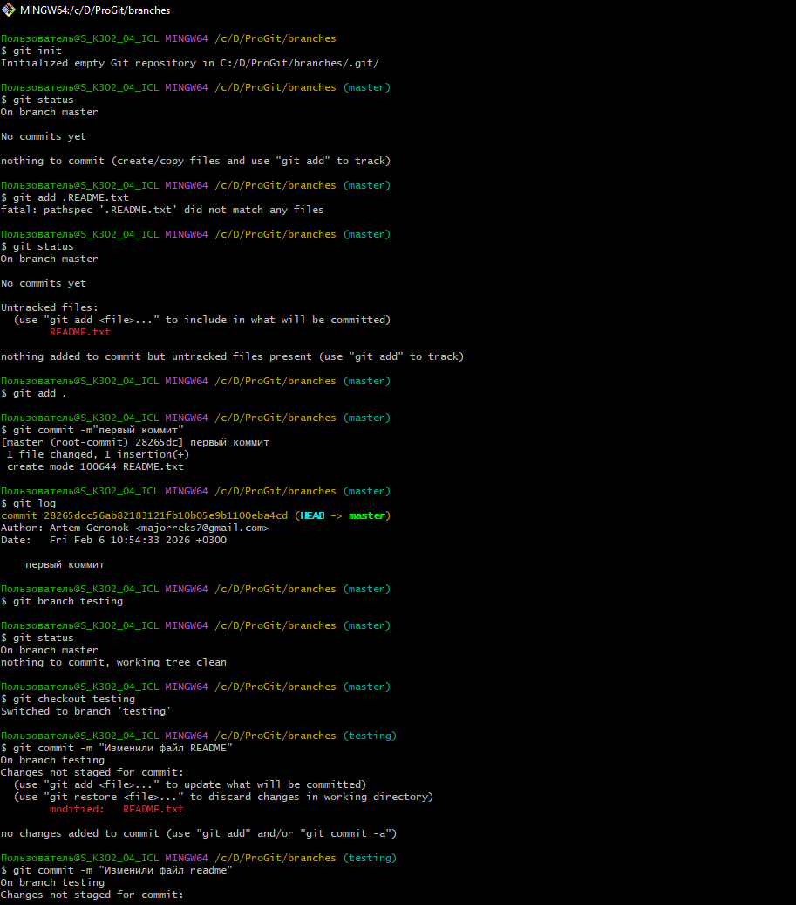

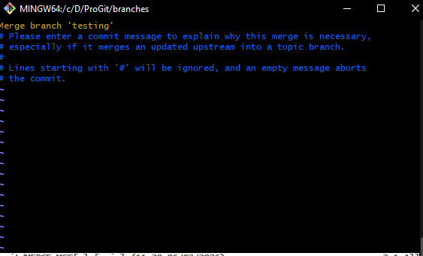
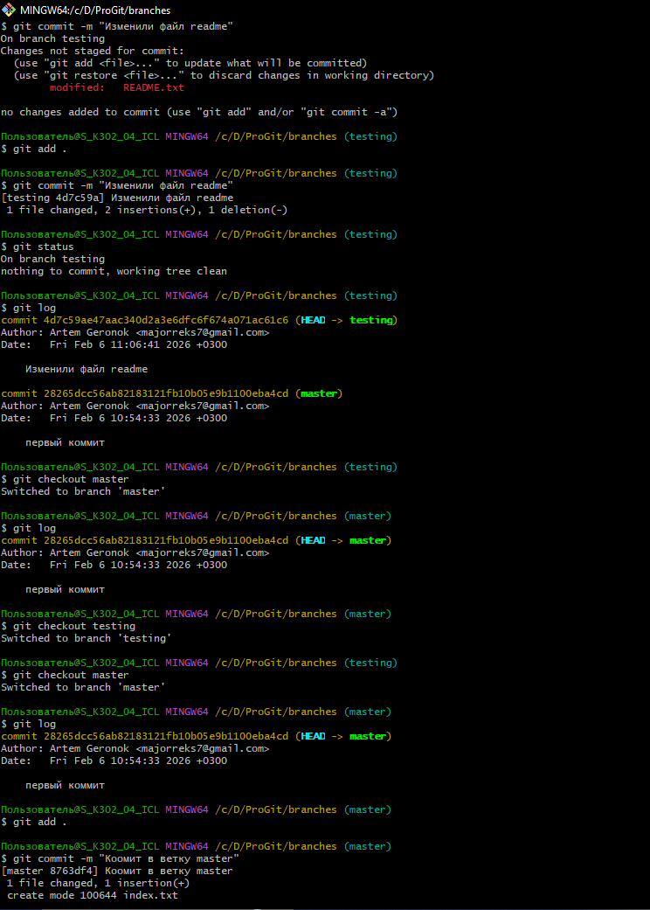

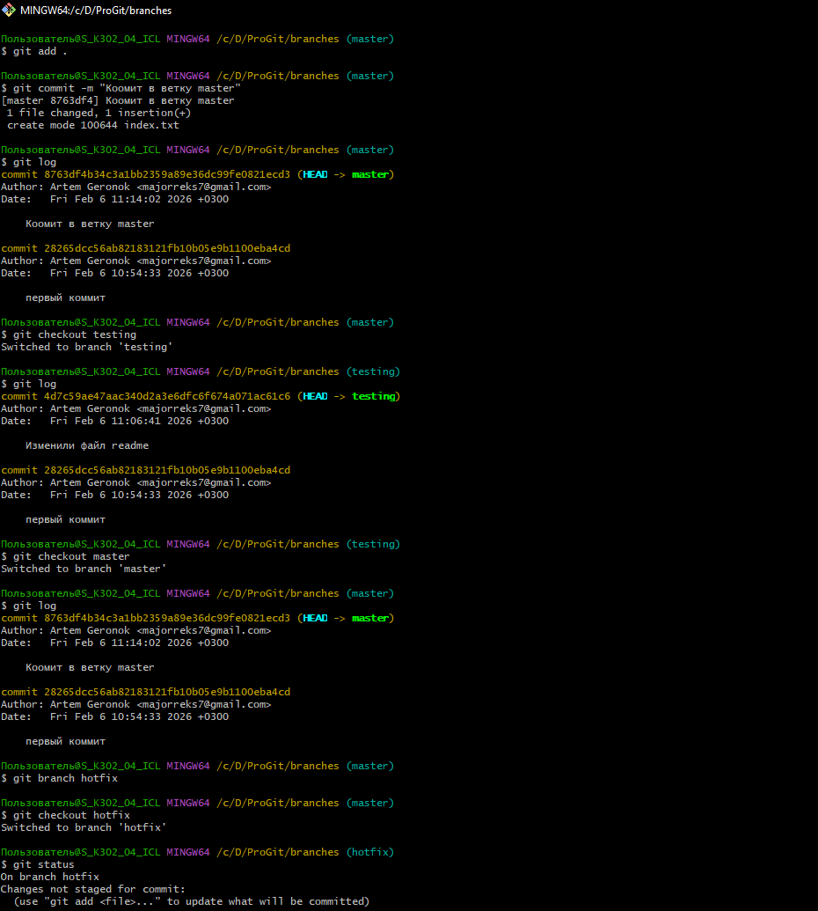

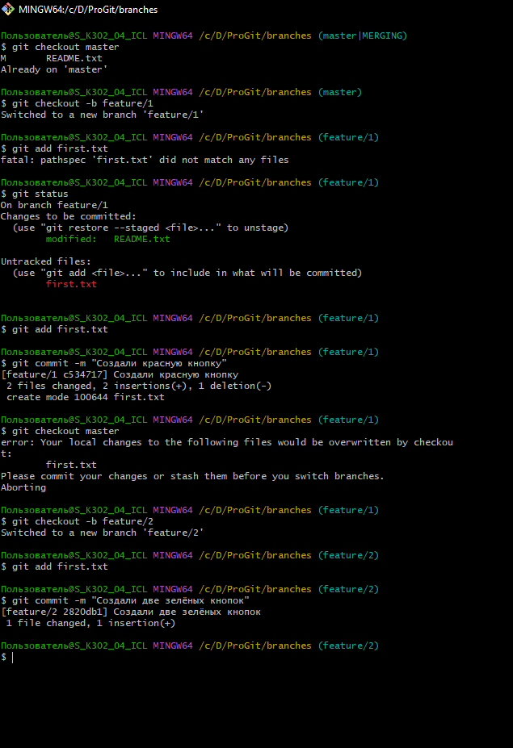

Контрольные вопросы:
- Какая ветка создается сразу после создания репозитория?
- Как задать новую ветку?
- Что такое head и какая взаимосвязь между git checkout?
- Как произвести слияние веток?
- Что значит fast-forward?

1. Какая ветка создается сразу после создания репозитория?
Создаётся ветка по умолчанию main (или master в старых версиях Git).
2. Как задать новую ветку?
git branch <имя_новой_ветки> (создать) или git checkout -b <имя_новой_ветки> (создать и сразу переключиться).
3. Что такое HEAD и какая взаимосвязь между git checkout?
HEAD — указатель на текущий коммит/ветку. git checkout <ветка> перемещает HEAD на указанную ветку (переключает рабочую область).
4. Как произвести слияние веток?
- Переключиться на ветку-приёмник: git checkout main
- Выполнить слияние: git merge <ветка-источник>
5. Что значит fast-forward?
Это самый простой тип слияния, когда ветка-приёмник не имела новых коммитов после расхождения. HEAD просто перемещается вперёд до конца ветки-источника, без создания коммита слияния.

